WORKER:
Vai ficar responsável por:
1- ler o Evento (consulta a tabela Outbox constantemente)
2- Buscar e processar o arquivo JSON
3- Fazer a ingestão
4- Gravar os dados no banco vetorial e informar o que foi feito
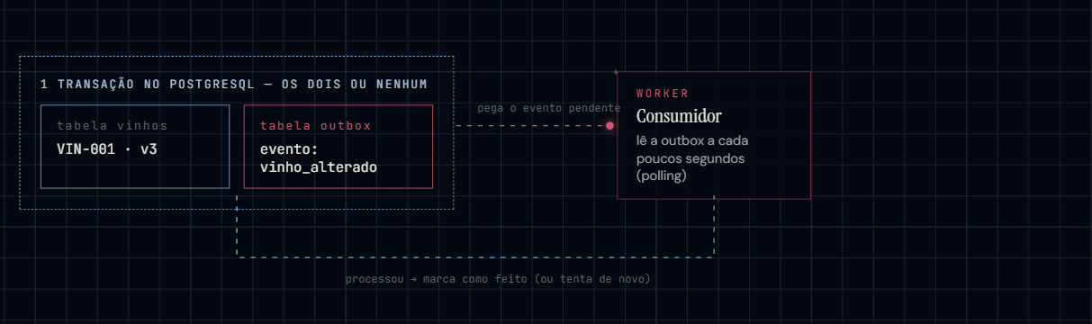
CICLO-INFINITO DO WORKER:
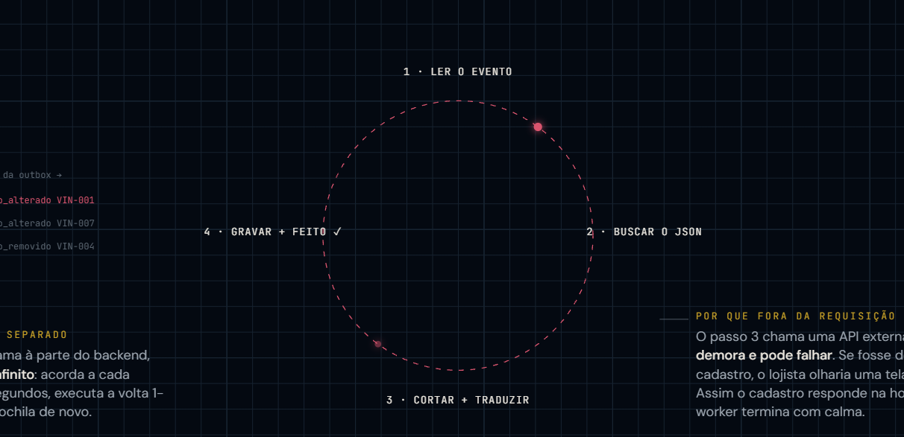
## CHUNK – E dividido por semântica/assunto, e não, por um tamanho fixo
## Usaremos o estilo de busca BM25 (importante para avaliar o peso da palavra)
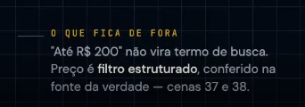
## CHROMADB – Banco vetorial que usaremos
## Cumprimento = E a quantidade de palavras que um chunk possui. (tamanho)
## Ângulo = Ele simboliza a similaridade dos embbeding, quanto menor o ângulo, mais próximo.
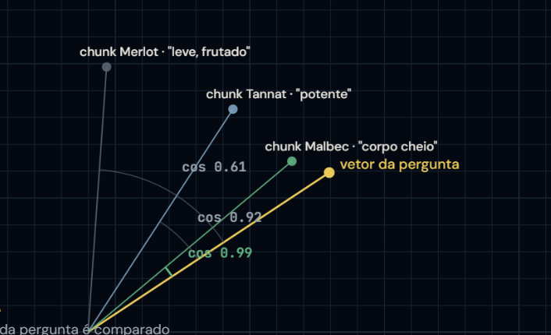
## SISTEMA DE BUSCA HIBRIDA – E feito uma busca vetorial e lexical quando o usuário realiza uma pergunta.
## Isso torna a busca e a precisão de resposta maior, pois evita deixar um detalhe passar despercebido
## Banco vetorial realiza essa busca ao mesmo tempo
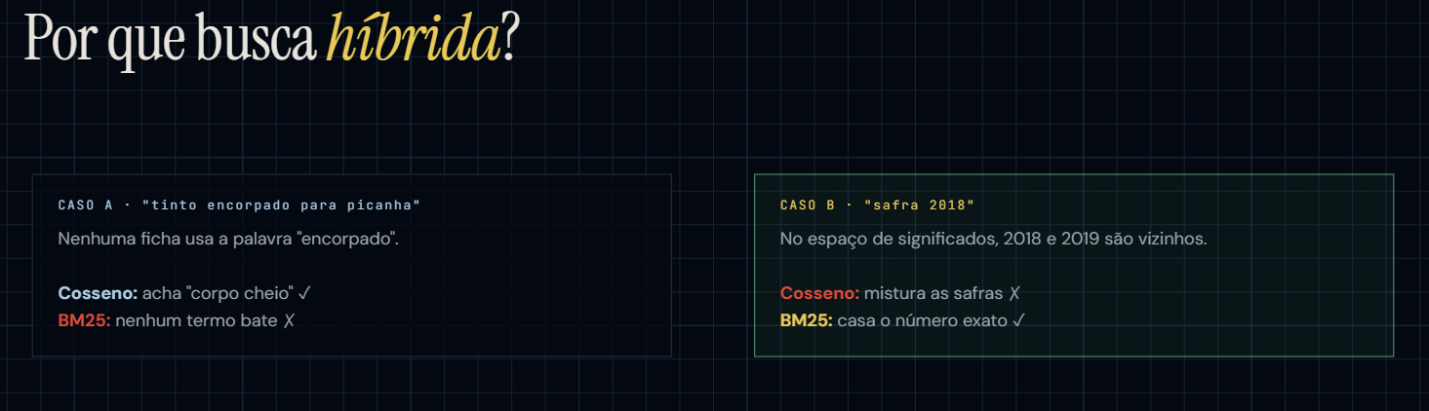
## RRF – Junta os rankings da busca vetorial e da busca BM25.
## Ranking = E a lista de relevância/pesos recuperados.
## Os dados que o RRF selecionou são filtrados para deixar apenas os dados realmente relevantes.
## PERGUNTA – Vira vetor e termos.
## REGRAS / PRINCIPIOS:
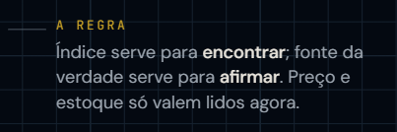
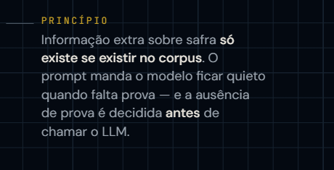
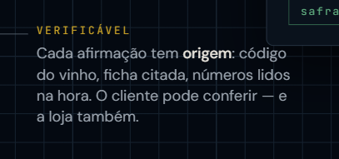

## RESUMO:
